Федеральное государственное автономное образовательное учреждение высшего образования
«Санкт-Петербургский национальный исследовательский
университет ИТМО»

Факультет ПИиКТ

Дисциплина: Программирование

Лабораторная работа №1

Вариант 30730

Выполнил: Михайлов Петр Сергеевич
Группа: Р3111
Преподаватель: Письмак Алексей Евгеньевич

Санкт-Петербург 2024г.
Содержание
Задание 3
Исходный код программы 4
Заключение 6

Задание

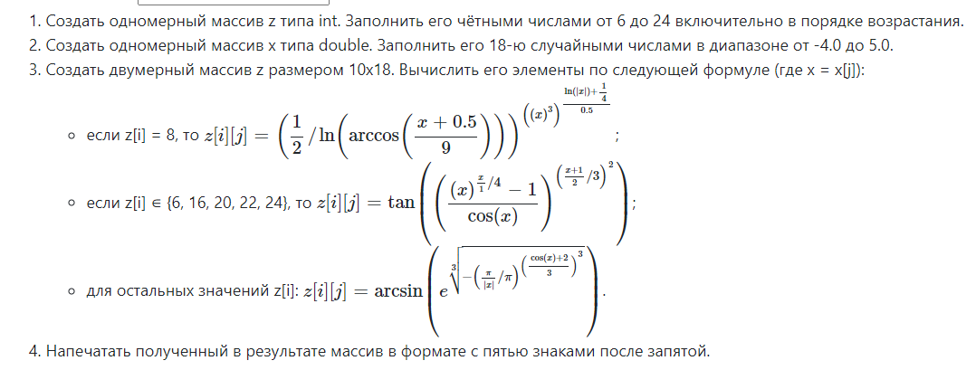

Исходный код программы

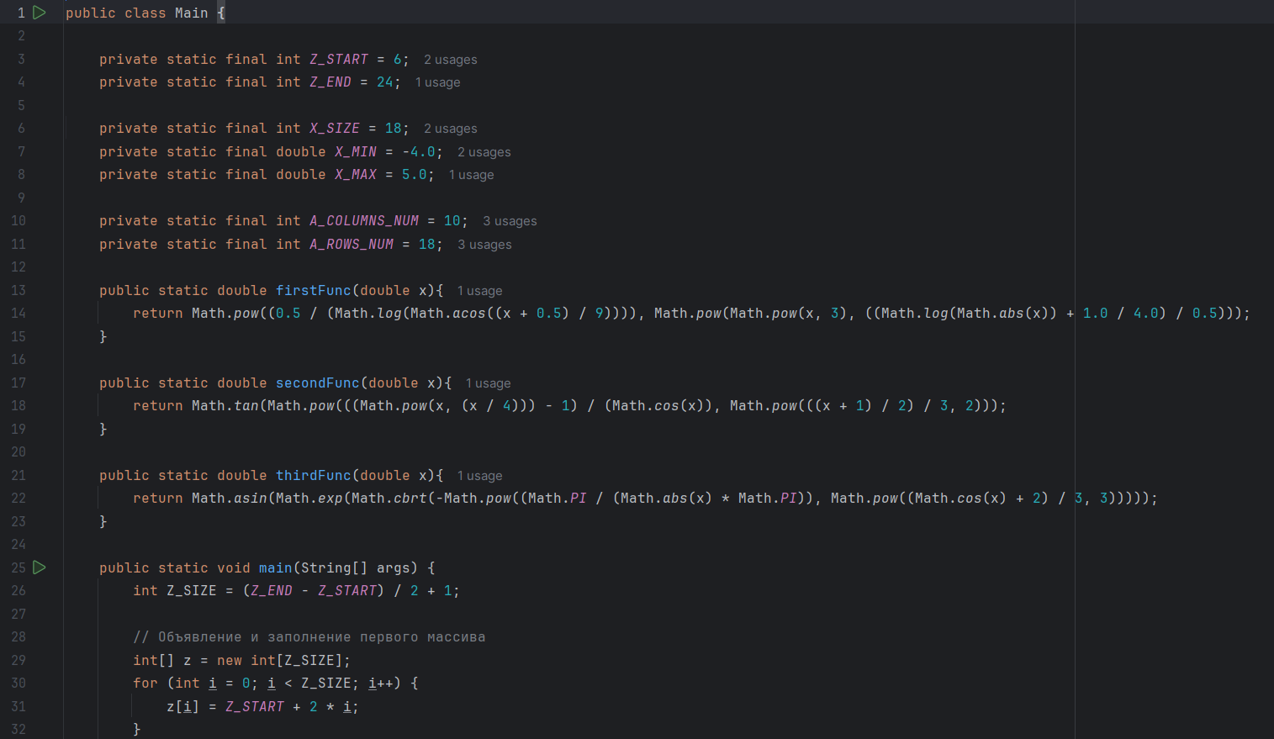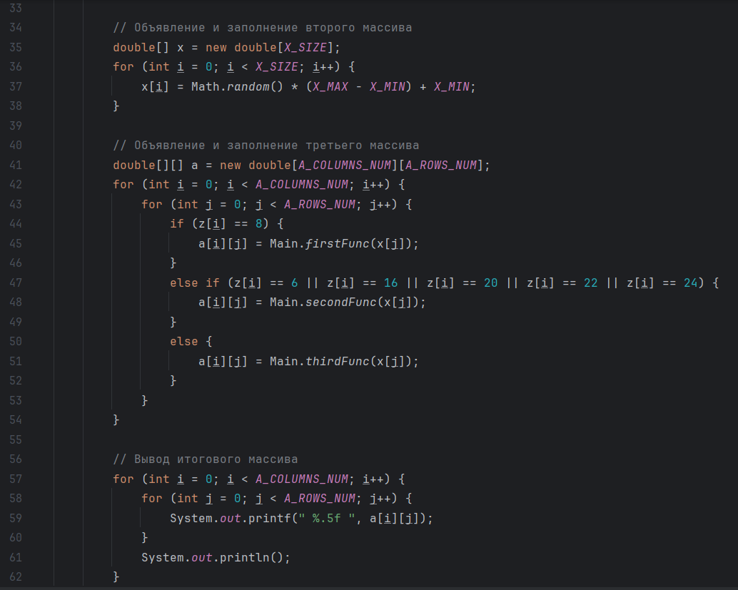
Рис. 1. Исходный код программы

Результат вывода программы:

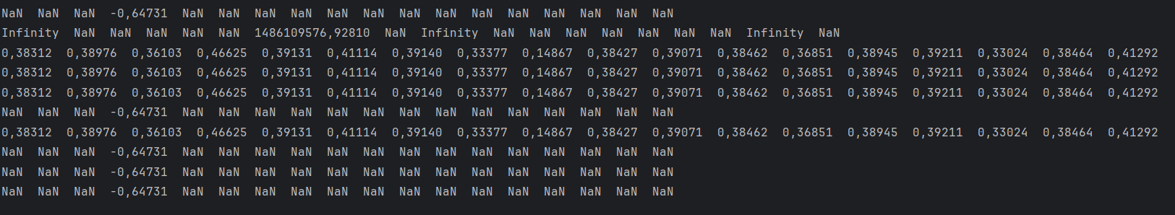
Рис. 2. Результат вывода программы

Заключение

В процессе выполнения лабораторной работы я узнал про язык Java, его синтаксис, новые типы данных в этом языке программирования

